**«Балаңыздың санасын оятыңыз!»**

**тақырыбы бойынша 12.01.2025 ж. өткізілген**

**ата-аналар жиналысы туралы**

**Анықтама**

12.01.2025ж. күні«Балаңыздың санасын оятыңыз!» тақырыбы бойынша

ата-аналар жиналысы өткізілді.

**Мақсаты:** ата-аналардың білім беру мақсаттарына табысты қол жеткізу үшін жасөспірімнің интеллектуалдық дамуын белсенді қолдауына ықпал ету. **Міндеттері:**

1. Ата-аналардың жасөспiрiмнiң зияткерлiк дамуын белсендi қолдауға деген қызығушылығы мен уәждемесiн ояту.

2. Ата-аналардың жасөспiрiмдердiң интеллектуалдық даму ерекшелiктерi туралы бiлiмiн кеңейту.

3. Ата-аналардың жасөспiрiмдердiң интеллектуалдық дамуын белсендi қолдауы үшiн қажеттi практикалық дағдылар мен қабiлеттерді игеруiне жәрдемдесу.

**Өзектілігі:**

• Жасөспірімдердің интеллектін дамытуға көңіл бөлудің жеткіліксіздігі • Жасөспірімді интеллект пен ақыл-ой қабілеттерін дамытуға ынталандыру әдістері • Жасөспірімдердің интеллектін дамытудың тиімді құралдары • Жасөспірімдердің интеллектуалды дамуындағы ата-аналардың қолдауы

6А сынып жетекшісі Жунусова Р.Б. ата-аналарға «Балаңыздың санасын оятыңыз!» тақырыбы бойынша баяндама жасады. Онда жасөспірімдердің ақыл-ой қабілеттері мен дағдыларын дамыту жолдары, оның маңызы, қоғамдағы бар проблемалар және балаларға көмектесудің тиімді құралдары мен қандай әдістерді қолдануға болатынын айтты.

Баяндама мазмұнымен байланысты сұрақ- жауап жұмысы жүргізілді. Ата-аналардың «интеллект», «интеллектуалды даму» сөздеріне байланысты қандай ассоциациялары тыңдалды. Ұғымдардың ғылыми түсіндірмелеріне слайдтар бойынша анықтамалар берілді. Негізгі бөлімде ата-аналар топтарға бөлініп, «Кедергілерді жеңу» тақырыппен байланысты қызықты тапсырмалар орындады. Әр топқа кедергі мен сұрақты сипаттайтын қағаз беріледі. Топтың міндеті – аталған кедергіні жеңудің стратегиялары мен әдістерін әзірлеу, содан кейін бұл шешімдерді жасөспірімдермен қарым қатынаста қалай қолдануға болатынын талқылау. 1- топқа арналған кедергі: Жасөспірімде мотивацияның болмауы. Осы кедергіні шешу үшін бағыт көрсететін сұрақтар: ● Оқуға деген қызығушылығын жоғалтқан жасөспірімге қалай көмектесуге болады? ● Шоқан Уәлиханов мәдени және тілдік қиындықтарға қарамастан зерттеуге қызығушылық танытқан сияқты, жасөспірімді ғылымға қызығушылық танытуға қалай шабыттандырар едіңіз? ● Балаңыздың мотивациясын арттыруда ұлы ғалымдардың мысалдары қандай рөл атқара алады? 2-топқа арналған кедергі: Интеллектуалды қабілеттерді дамытудағы қиындықтар. Талқылауға арналған сұрақ: өз саласында жаңалық ашатын интеллектуалды қабілеттерді дамыту үшін қандай әдістер мен жаттығуларды қолдануға болады?

Нәтижелерді талқылау және негізгі қорытындыларды жасау үшін слайдтар көрсетілді.

Қорытынды бөлімде ата-аналар жиналыстан алған әсерлерін стикерлерге жазып қалдырды.

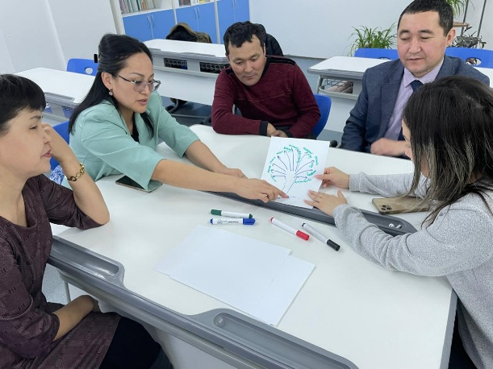

**Күтілетін нәтиже:**

1. Ата-аналар жасөспірімдердің интеллектуалдық қабілеттерін дамытуға ынталы болады

2. Ата-аналар жасөспірімдерде интеллектуалды қабілеттердің даму ерекшеліктері туралы білімдерін кеңейтеді және қиындықтарды танып, оларды шешуді үйренеді.

3. Ата-аналар балаларының интеллектуалды дамуын қолдау және ынталандыру үшін практикалық құралдар мен стратегияларды игереді.